**Приложение № 1**

**к Извещению о закупке**

**ТЕХНИЧЕСКОЕ ЗАДАНИЕ**

**на выполнение работ по диагностике и ремонту приточного и приточно-вытяжного оборудования системы вентиляции отеля «Alean Family Doville» по адресу: г. Анапа, Симферопольское ш., 26**

|  |  |  |  |
| --- | --- | --- | --- |
| **№ п/п** | **Наименование**  **данных** |  | **Основные данные и требования** |
| 1 | Заказчик | Филиал № 2 ООО «Арбат Отель Менеджмент» в г. Анапа (Doville) | |
| 2 | Предмет договора (наименование  работ (услуг) | Проведение комплексной диагностической оценки технического состояния и ремонт приточного и приточно-вытяжного оборудования установок П3, П4, П5, П6 и П2/В2 системы вентиляции СПА центра, с восстановлением автоматических функций управления и защиты, а также, проектных рабочих параметров, согласно Приложения №1 к Техническому заданию. | |
| 3 | Месторасположение объекта | Россия, Краснодарский край, г. Анапа, Симферопольское шоссе 26, СПА-центр отеля Alean Family Doville. | |
| **Требования к работе, услуге** | | | |
| 4 | Требования к производству  работ (оказанию услуг) | Основные требования:  - Провести комплексную диагностику и выполнить техническую оценку состояния оборудования.  - Разработать смету на услуги с использованием запасных частей и материалов Исполнителя.  - Осуществить работы в соответствии со сметой, утвержденной Заказчиком.  - По окончании работ обеспечить санитарную уборку в помещениях и на оборудовании Заказчика, где производятся работы.  - Предоставлять Заказчику, до начала работ, документацию на материалы и оборудование (включая соответствующие паспорта, сертификаты соответствия нормам РФ, сертификаты соответствия экологическим нормам), получать его одобрение на их применение и использование.  - Осуществлять контроль за нахождением на участке проводимых работ собственного персонала и соблюдение им правил ОТ и ТБ, а также Правил внутреннего распорядка, действующих на объекте выполнения работ. | |
| Требования по экологии:  - Исполнитель организует временное накопление образующихся при производстве работ отходов на территории предприятия в соответствии с требованиями законодательства РФ и нормативных документов на площадках с твердым покрытием в своих специализированных контейнерах для отходов с крышками, не допускает их переполнения и своевременно организует их вывоз с территории предприятия в лицензированные (соответствующие требованиям законодательства РФ) организации за счёт своих средств.  - Исполнитель не допускает на территории предприятия: загрязнения территории нефтепродуктами и другими загрязняющими веществами, использование неисправного оборудования, автотранспорта и техники, мойку своего оборудования, автотранспорта и другой техники, установку техники, оборудования и транспорта в местах, где отсутствует твердое покрытие, несанкционированных свалок отходов, проведение ремонтных работ и технического обслуживания своего оборудования, автотранспорта и другой техники и соблюдает все требования по охране окружающей среды в водоохраной зоне. | |
| Требования по охране труда, промышленной и пожарной безопасности:  - Для выполнения работ Исполнитель обязан:  • привлечь только квалифицированных и обученных по охране труда работников;  • обеспечить работников спецодеждой, спецобувью и другими СИЗ. Применяемые Исполнителем (Подрядчиком) СИЗ должны соответствовать условиям работы и быть сертифицированными в установленном порядке;  • проводить со своими работниками противопожарные инструктажи и инструктажи по охране труда на рабочих местах.  - Исполнитель обязан обеспечить своих работников санитарно-бытовыми условиями, исключить использование электронагревательных приборов.  - До начала выполнения работ предоставить график выполнения работ.  - В случае производства работ с использованием подъёмных сооружений (далее – ПС), предоставить приказ о назначении лиц, ответственных за безопасное производство работ с применением ПС. Обслуживающий персонал должен иметь необходимые удостоверения (стропальщик, крановщик, рабочий люльки и т.д.)  - При выполнении работ с применением ручного, механизированного, электрифицированного, абразивного, пневматического, гидравлического, ручного пиротехнического и т.д. выполнять требования Правил по охране труда при работе с инструментом и приспособлениями, утв. приказом Минтруда России №835н от 27.11.2020г.  - При проведении работ на высоте, выполнять в соответствии с Приказом Минтруда от 16 ноября 2020 г. № 782н "Об утверждении Правил по охране труда при работе на высоте" | |
| 5 | Объем работ (услуг) | Работы производить в соответствии с Техническим заданием и Приложением к нему. | |
| 6 | Срок выполнения работ | 10.04.2025 | |
| 7 | Условия оплаты работ (услуг) | Предоплата до 50%, оставшиеся 50% по факту выполненных работ. Также по условиям оплаты принимаются предложения Участников закупки, если это может повлиять на снижение цены лота. | |
| 8 | Гарантии и гарантийный срок на выполненные работы (оказанные услуги) | Гарантийный срок на выполненные Работы исчисляется с даты, следующей за днем подписания обеими Сторонами конечного Акта о приемке выполненных работ, и составляет 12 (двенадцать) месяцев. Течение гарантийного срока приостанавливается на все время, на протяжении которого соответствующий объект не мог эксплуатироваться в следствии недостатков, за которые отвечает Подрядчик. | |
| 9 | Требования к сметной документации | Смету подготовить для обоснования стоимости работ с указанием этапов их выполнения. Указать наименование и количество применяемых материалов и оборудования. | |
| **Требования к Исполнителю** | | | |
| 10 | Требования к участникам закупки (обязательные и квалификационные) | - Иметь опыт выполнения работ аналогичных предмету договора.  - Наличие квалификационного персонала.  - Наличие в собственности или аренде необходимого оборудования, технологической оснастки, средств обеспечения безопасности, средств контроля и измерений, машин и механизмов для обеспечения выполнения работ. Все оборудование, инструменты и приспособления, применяемые для производства работ, должны быть исправны, иметь соответствующую маркировку и, при необходимости, соответствующую разрешительную документацию. | |

**Приложения:**

Приложение №1 к Техническому заданию (Проектные данные оборудования)

Приложение №1 к Техническому заданию

**Проектные данные оборудования**

**Система П3** тип KG TOP 96 WOLF (5850 м3/ч) прямоточная установка – в пом. на отм. +0,000.

Габаритные размеры: 2542х1017х1217, вес: 497кг.

1.Входная секция с регулируемой заслонкой и фильтром, фильтр класс G5.

2.Секция воздухонагревателя – вода 75/55ºС; воздух -14/22ºС; 48,1 кВт.

3.Секция воздухоохладителя – вода 7/12ºС; воздух – 32/18ºС; 30 кВт.

4. Пустая секция.

5.Секция вентилятора: напор 600 Па, мощность 3,0 кВт, 1440 об/мин.

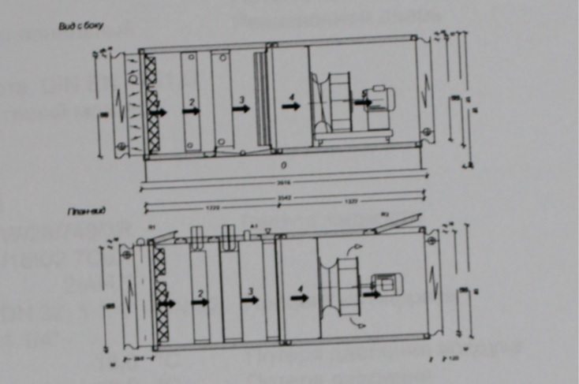

**Система П4** тип KG TOP 64 WOLF (3970 м3/ч) прямоточная установка – в пом. на отм. +0,000.

Габаритные размеры: 2237х1017х712, вес: 311кг.

1.Входная секция с регулируемой заслонкой и фильтром, фильтр класс G5.

2.Секция воздухонагревателя – вода 75/55ºС; воздух -14/22ºС; 32 кВт.

3.Секция воздухоохладителя – вода 7/12ºС; воздух – 32/18ºС; 30 кВт.

4. Пустая секция.

5.Секция вентилятора: напор 600 Па, мощность 2,2 кВт, 3000 об/мин.

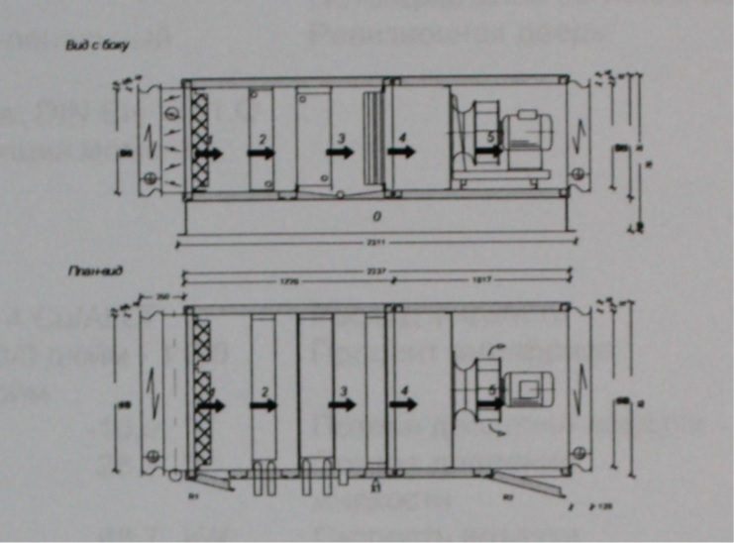

**Система П5** тип KG TOP 64 WOLF (3540 м3/ч) прямоточная установка – в пом. на отм. +8,720.

Габаритные размеры: 2237х1017х712, вес: 311кг.

1.Входная секция с регулируемой заслонкой и фильтром, фильтр класс G5.

2.Секция воздухонагревателя – вода 75/55ºС; воздух -14/22ºС; 32 кВт.

3.Секция воздухоохладителя – вода 7/12ºС; воздух – 32/18ºС; 30 кВт.

4. Пустая секция.

5.Секция вентилятора: напор 450 Па, мощность 1,5 кВт, 2865 об/мин.

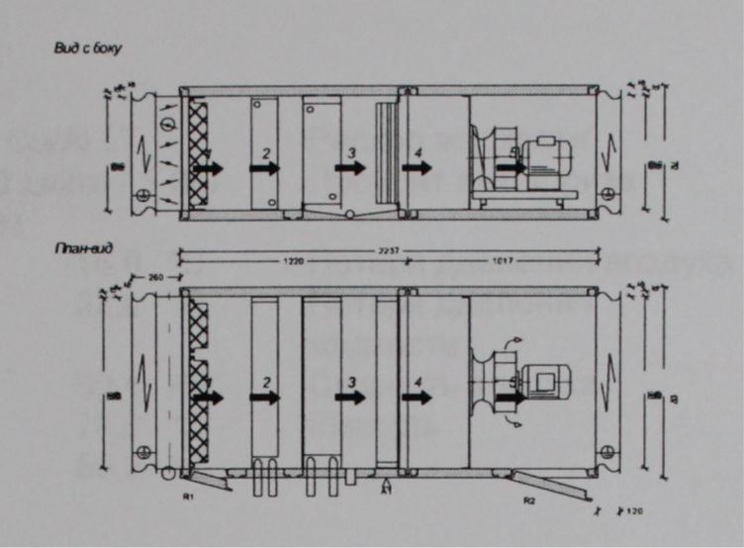

**Система П6** тип KG TOP 64 WOLF (3500 м3/ч) прямоточная установка – в пом. на отм. +7,200.

Габаритные размеры: 2237х1017х712, вес: 316кг.

1.Входная секция с регулируемой заслонкой и фильтром, фильтр класс G5.

2.Секция воздухонагревателя – вода 75/55ºС; воздух -14/22ºС; 32 кВт.

3.Секция воздухоохладителя – вода 7/12ºС; воздух – 32/18ºС; 30 кВт.

4. Пустая секция.

5.Секция вентилятора: напор 650 Па, мощность 2,2 кВт, 2890 об/мин.

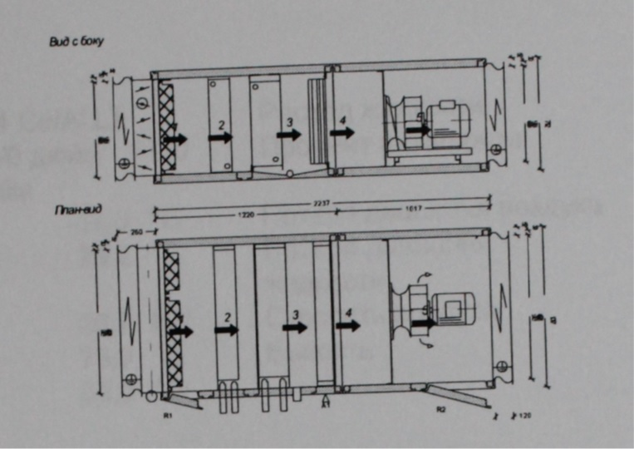

**Система П2/В2** тип KG TOP 130 WOLF (7500/7500 м3/ч)(5,5 кВт/5,5кВт) напор 600 Па установка с

рекуператором и тепловым насосом для бассейна– в пом. на отм. +7,200.

Габаритные размеры: 6306х1322х2234, вес: 2038кг.

Мощность охлаждения 32,6 кВт, фреон R407C.

